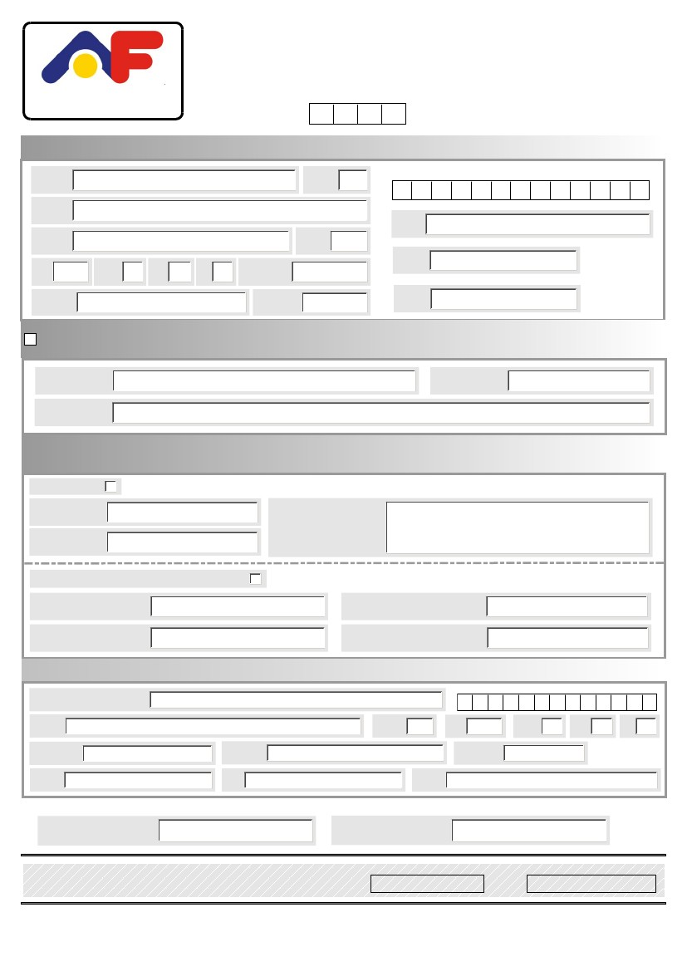
Agenţia Naţională de Administrare
Fiscală
CERERE PRIVIND DESTINAŢIA SUMEI REPREZENTÂND
PÂNĂ LA 2% DIN IMPOZITUL ANUAL ŞI DEDUCEREA
CHELTUIELILOR EFECTUATE PENTRU ECONOMISIREA ÎN
SISTEM COLECTIV PENTRU DOMENIUL LOCATIV
Anul 2 0 1 5
230
I. DATE DE IDENTIFICARE A CONTRIBUABILULUI
Nume
Prenume
E-mail
Stradă
Bloc
Localitate
Scară
Etaj
Ap.
Judeţ /Sector
Cod poştal
Fax
Număr
Telefon
Iniţiala
tatălui
Cod numeric personal/Număr de identificare fiscală
II. DEDUCEREA CHELTUIELILOR EFECTUATE PENTRU ECONOMISIRE ÎN SISTEM COLECTIV PENTRU
DOMENIUL LOCATIV DIN VENITURILE IMPOZABILE DIN SALARII, OBŢINUTE LA FUNCŢIA DE BAZĂ
Denumirea
instituţiei de credit
Documente de
plată nr./dat
Sum plătit (lei)
III. DESTINAŢIA SUMEI REPREZENTÂND PÂNĂ LA 2% DIN IMPOZITUL ANUAL, POTRIVIT ART.57
ALIN.(4) DIN LEGEA NR.571/2003
1. Bursa privată
Contract nr./data
Documente de plată nr./data
Sumă plătit (lei)
2. Susţinerea unei entităţi nonprofit/unităţi de cult X
Denumire entitate nonprofit/
CRUCEA ROŞIE – FILIALA SECT. 1 BUCUREŞTI
unitate de cult
Cont bancar (IBAN)
Cod de identificare fiscală a entităţii
15685280
nonprofit/unităţii de cult
Sumă (lei)
IV. DATE DE IDENTIFICARE A ÎMPUTERNICITULUI
Cod de identificare fiscal
Nume, prenume/Denumire
Stradă
Judeţ /Sector
Telefon
Localitate
Fax
E-mail
Număr
Bloc
Cod postal
Scară
Etaj
Ap.
Sub sancţiunile aplicate faptei de fals în acte publice, declar că datele înscrise în acest formular sunt corecte şi complete.
Semnătură contribuabil
Semnătur împuternicit
Loc rezervat organului fiscal
Nr. înregistrare:
Data:
Număr de înregistrare ca operator de date cu caracter personal 759
Cod 14.13.04.13
RO61RNCB0072049685230001

